УДОБРЕНИЯ ИЗ ПАНЦИРЕЙ КРАБОВ И КРЕВЕТОК
Удобряющая мука из панцирей крабов и креветок (Crab Meal, Shrimp Meal)

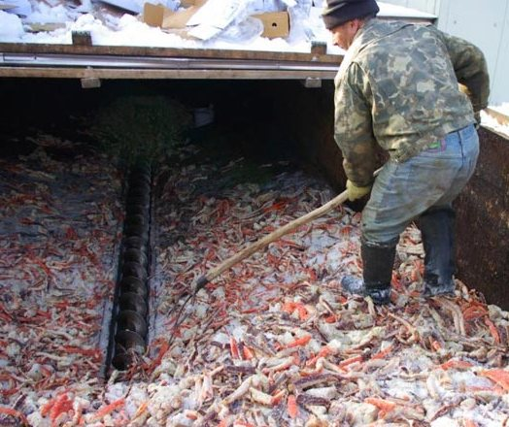

Технологическое решение и оборудование Центра по сапропелю для производства удобрений в виде муки из панцирей крабов и креветок разработано по заказу сельскохозяйственной фирмы Таиланда.

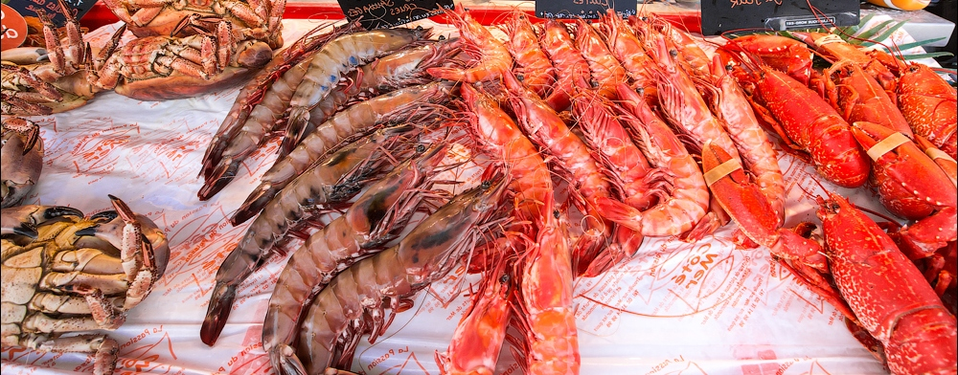

Формула NPK сыпучего удобрения: 2-3-0. Помимо азота и фосфора удобрение из панцирей креветки и краба содержит много кальция (23%), магния (5%) и более 8 микроэлементов. Как и все удобрения морского происхождения, может содержать превышающее допустимую норму соли натрия (поваренной соли). Она не желательна в продукте и засоляет глинистые почвы с медленным дренажем. Технологически вымывается.

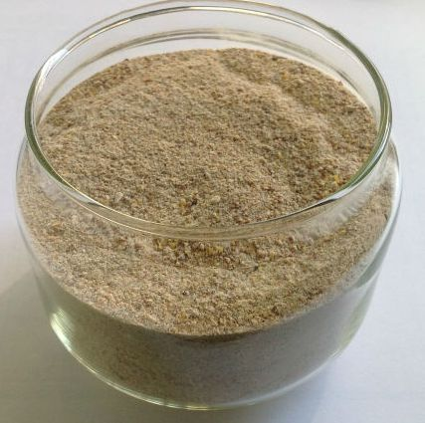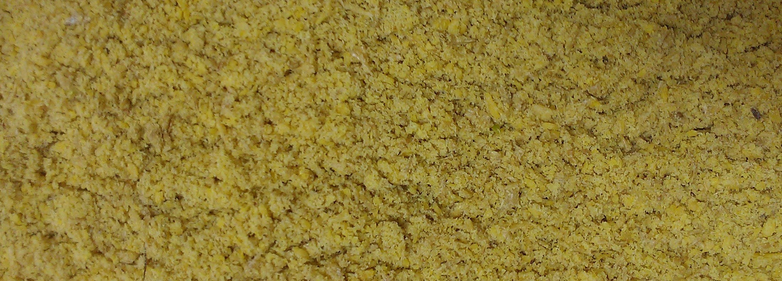
Сыпучее удобрение из панцирей краба - высокопитательное органическое удобрение применяется для подкормки рассады, овощных и цветочных растений, плодово-ягодных и декоративных деревьев и кустарников. Обладает лечебными свойствами и успешно применяется

для борьбы с такими заболеваниями, как корневой рак, белая гниль, загнивание корней. Высокое содержание кальция – от 8%, способствует повышению сахара и витаминов в плодах.
Химический состав, | %
N | 4.2
P₂O₅ | 2.8
K₂O | 0.6
Ca | 8.8

Мука из крабовых панцирей – отличный нематодоцит, т.е. средство борьбы с вредными почвенными микроскопическими червями-нематодами. Данный продукт стимулирует быстрое размножение бактерий, разлагающих хитин панцирей крабов, после чего эти бактерии набрасываются на покрытых хитином нематод и их яйца. За это качество сыпучее мукообразное удобрение из панцирей крабов пользуется повышенным спросом в Малайзии, Индии, Шри Ланка, Индонезии, Таиланде, Камбодже, Вьетнаме. Запросы на данный вид удобрения поступают практически из всех стран Юго-Восточной Азии.

Из-за отсутствия требуемого обьема сырьевой базы данный вид удобрений всегда востребован и относится к разряду дефицитных.



Принцип работы оборудования для производства готового продукта основан на диспергации и роспуске, помоле сухого панциря креветки или краба с превращением его в мелкодисперсную массу, измельченную до молекулярного состояния. В некоторых случаях для обогащения микро- и макро- элементами в удобрения из панцирей перед диспергированием добавляют пастообразный сапропель

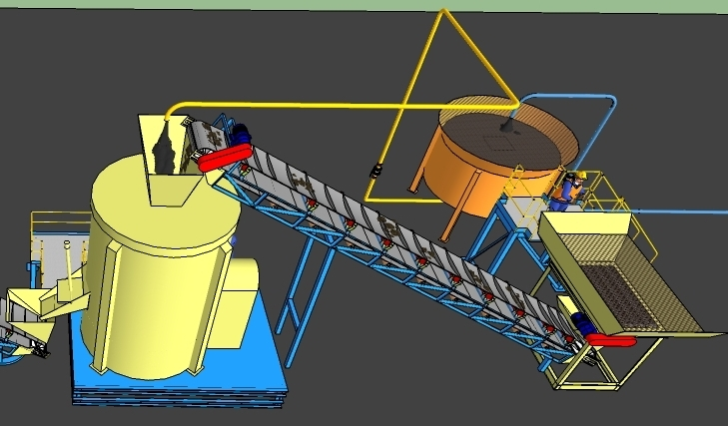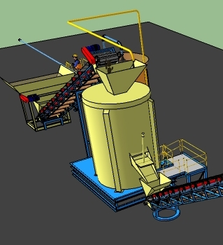

Производительность поставляемого комплекса – от 400 кг до 2-3 т/час.

Сроки подготовки проектно-технологического решения – 2 мес.

Поставка, монтаж. наладка оборудования – до 3 мес.

Стоимость комплекса с фасовкой в мешки от 10 до 50 кг – от 3440 тыс. руб.

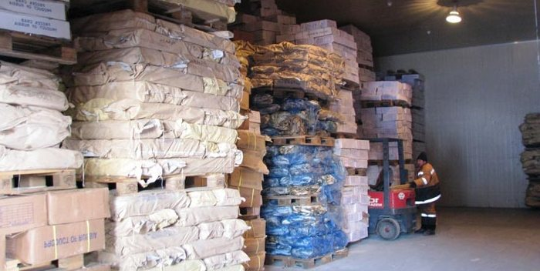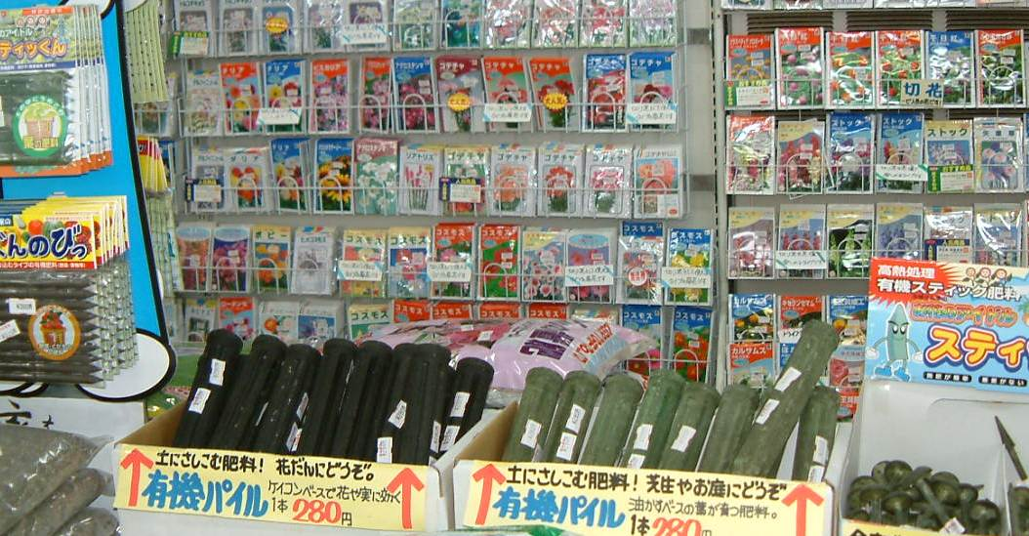
Особенности, характеристики и способ применения
Производимые удобрения относятся к органическим. Практическое отсутствие неприятного запаха и легкая усвояемость растениями достигается сразу же после их внесения в почву. Растворяясь, удобрения быстро усваиваются и не оставляют вредных примесей. Срок действия – до трех месяцев. Получаемый эффект – уже на 2-3 недели применения.

удобрения, краб, креветка, панцирь, производство, органическое удобрение, растение, витамины, стимулятор, рост, грибки, корневая система, отходы, малый бизнес, переработка, утилизация, технология, диспергирование, роспуск, диспергатор, питательные вещества, проект, линия, предприниматель, фасовка, сыпучие, ТЭО, минизавод, мука, Crab Meal, Shrimp Meal, нематодоцит, хитин, микроэлементы, макроэлементы, Таиланд, Юго-Восточная Азия, Камбоджа, Индия, малайзия, индонезия, Шри ланка, бактерии, Мальдивы

